Zugsicherungstechnik für die
U-Bahn Wien
Hardwarekonfiguration/ Systemparametrierung
{{asset_type}} {{asset_name}} {{asset_location}}

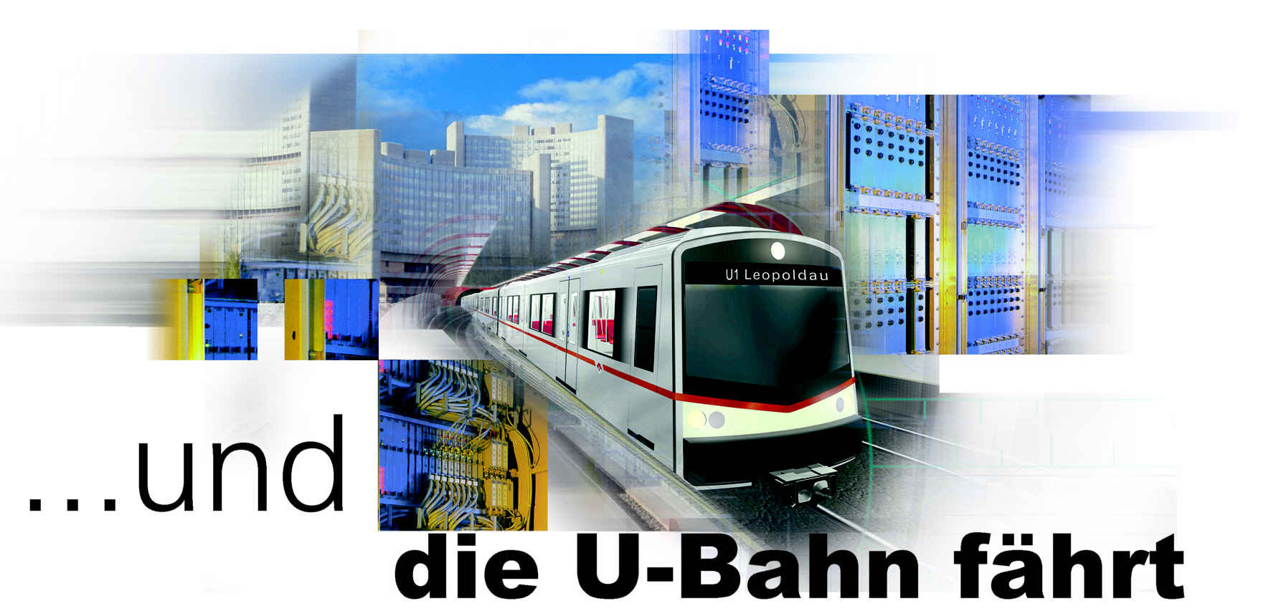

 | Spezifikation |  |  | Schutzklasse:
 | Projekt-/Produktbezeichnung: |  |  | TLP: GELB
 | Wiener Linien
Zugsicherungstechnik für die
U-Bahn Wien
 | Hardwarekonfiguration/ Systemparametrierung
 | Stellwerk: {{asset_group}}
Freigebender Siemens  Name, Dienststelle, Tel.: |  | Ort und Datum: |  |  | Unterschrift:
 |  | Wien,
Prüfer (Dokument) Siemens  Name, Dienststelle, Tel.: |  | Ort und Datum: |  |  | Unterschrift:
 |  | Wien,
Ersteller  Name, Dienststelle, Tel.: |  | Ort und Datum: |  |  | Unterschrift:
 |  | Wien,

Typprüfer *) **)  Name, Dienststelle, Tel.: | Ort und Datum: | Unterschrift:
 | Wien,

*) Der Typprüfer bestätigt die Korrektheit der verwendeten Hardware durch eine Typprüfung zur Verfahrenssicherheit exemplarisch einmal für jeden verwendeten Rechnertyp durchgeführt zu haben.

**) Da die gleiche Hardware wie bei der Linie U4 zum Einsatz kommt, ist keine erneute Typprüfung erforderlich. Für den Nachweis zur Typprüfung siehe Unterschrift auf dem Dokument:
SgAn1409/08.01, v01.00, vom 22.09.2016

Inhaltverzeichnis
1 Bedienplatz1 Praterstern 4
1.1 Rechner 4
1.2 Monitore 4

Bedienplatz1 Praterstern

Drucker

Allgemeines

Hostname: | {{asset_name}} | Drucker Alias: | {{field_comment}}
Hersteller: | {{asset_manufacturer}} | Druckerart: | {{asset_type}}
Model | {{asset_model}}
Seriennummer: | {{asset_serial}}
Aufstellungsort | {{asset_location}}

Netzwerkports

Name | Port | MAC
{{network_ports_name}} | {{network_ports_port_number}} | {{network_ports_mac}}

Ports

Name | Verfügbar
{{printer_ports}} | {{printer_ports_available}}

